K-UAM 드림팀,
2025년 도심 하늘길 여는 ‘첫 단추’ 뀄다
- SKT 컨소시엄, 2023년 ‘K-UAM 그랜드챌린지 1단계’ 실증사업 제안서 제출… 연내 실증사업 수행 사업자 선정 기대
- ’25년 UAM 성공적 상용화 위한 기술·시스템 마련 및 안전성 검증 계획 담아
- SKT, UAM 운항 시스템·통신 서비스·운항지원정보·항공기 도입 등 다방면 참여
엠바고 : 배포 즉시 사용 가능합니다.

[2022. 05. 31]

‘K-UAM드림팀’ SK텔레콤 컨소시엄이 한국형 도심항공모빌리티 상용화를 위한 정부 실증사업에 출사표를 던진다.
* Urban Air Mobility(도심항공교통): 전기로 구동하는 비행체 기반의 항공 이동 서비스로, 도심에서 활주로 없이 수직 이착륙이 가능하고 다양한 육상 교통수단과 연계가 가능한 친환경 이동수단

SK텔레콤(대표이사 사장 유영상, www.sktelecom.com)은 한국공항공사(사장 윤형중, www.airport.co.kr), 한화시스템(대표이사 어성철, www.hanwhasystems.com), 한국기상산업기술원(원장 안영인, kmiti.or.kr), 한국국토정보공사(사장 김정렬 www.lx.or.kr)와 함께 국토교통부(국토부)가 주관하는 ‘한국형 도심항공교통 그랜드챌린지(K-UAM 그랜드챌린지)’ 1단계 실증사업 참여를 위한 제안서를 31일 제출한다고 밝혔다.

국토부는 2025년 UAM 최초 상용화에 앞서 ▲안전성 검증 ▲적정 안전기준 마련 ▲업계 시험·실증 지원 등을 위한 그랜드챌린지를 진행한다. 전남 고흥 국가종합비행성능 시험장에서 진행되는 그랜드챌린지 1단계 실증(‘23년)에서는 UAM 기체와 통신체계 안전성 확인 및 K-UAM 교통체계 통합운용을 점검한다. 2단계는 도심지역 1단계 성과를 고려하여 2024년부터 진행할 계획이다.

국토부는 제안서를 제출한 사업자들을 평가해 연내 실증사업 수행 사업자를 선정할 계획이다.

SKT 컨소시엄은 UAM 생태계의 핵심 영역으로 기대를 모으는 운항 시스템, 운항지원정보 분야 실증에 주도적으로 참여해 사업 역량을 강화하고, 컨소시엄 참여기관 및 글로벌 파트너와의 초협력을 통해 미국, 유럽 등 글로벌 수준의 역량을 갖추겠다는 계획을 제안서에 담았다.

■ SKT 컨소시엄, 선도기업들의 강력한 협업체계 구축 통해 실증 경쟁력 높여

SKT 컨소시엄은 국토부 주관 민관협의체인 ‘UAM 팀 코리아’에서 서비스·기체·인프라·연구분야를 대표하는 SKT, 한화시스템, 한국공항공사, 한국교통연구원을 중심으로 UAM 상용화를 주도해 왔다.

또한 최근 기상 관측 및 예보 기술을 보유한 한국기상산업기술원과 지형정보 구축 및 데이터 활용에 강점이 있는 한국국토정보공사를 컨소시엄 파트너로 새롭게 영입하며 더욱 강력한 협업체계를 구축했다.
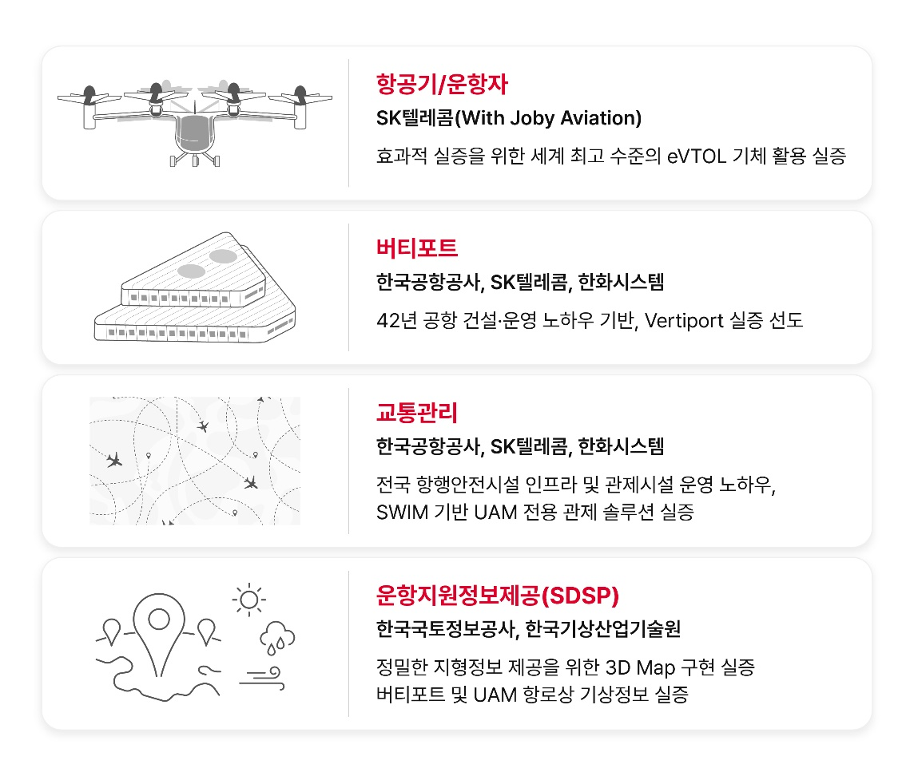
SKT 컨소시엄은 국토부의 실증 과제 수행을 위해 각자의 핵심 역량을 중심으로 K-UAM 그랜드챌린지 전반에 걸쳐 역할을 분담하고 있다.

SKT는 컨소시엄 내에서 ‘UAM 운항 시스템’과 ‘UAM 교통관리 시스템’ 등 그랜드챌린지 실증 과제에 전방위적으로 참여하고, K-UAM 그랜드챌린지의 ‘실제 기체 기반 실증’을 주도해 한국형 UAM 운영 기준 및 상용화 기반을 마련하는데 기여할 계획이다.

UAM 산업의 핵심 서비스들로 분류되는 ‘UAM 운항 시스템’은 운항 스케줄과 비행경로를 관리하며, ‘UAM 교통관리 시스템’은 운항하는 기체들의 충돌이나 장애물과의 추돌을 방지한다. 이러한 시스템을 운용하는 사업자들은 다양한 상황에 유동적으로 대응해 시스템을 안정적으로 운용할 수 있는 능력이 요구된다.

SKT는 장애물 등 지형정보, 소음, 날씨(기상상황), 전파 품질 등 UAM 운항에 필요한 정보를 통합 제공하는 실시간 통합 운항지원 정보 시스템을 마련하는 등 도심 환경에서 안정적인 서비스를 제공하기 위한 기반을 견고하게 마련한다는 방침이다.

SKT는 첨단 이동통신망과 다양한 ICT 서비스를 구축·운용한 경험을 바탕으로 UAM 항공기의 도심지 저고도(300~600m) 운항을 고려한 5G 및 4G 이동통신 서비스와 UAM의 연계도 시험할 계획이다.

또한, SKT·한국공항공사·한화시스템은 UAM 교통관리 시스템을 공동 개발할 계획이다. UAM 교통관리 시스템은 항공기의 안전한 운항을 위해 비행계획을 승인하고 교통의 흐름을 표시하며 예상경로를 생성하는 등 운항 데이터를 분석하는데 쓰인다.

3개사는 UAM 항공기의 이착륙장인 버티포트(Vertiport)의 구축 및 권역 감시, 보안·안전 관련 지상 운용 관련 실증도 맡는다.

한국국토정보공사와 한국기상산업기술원은 UAM 서비스를 제공하는 공간과 기상정보 관련 운항지원정보제공(SDSP, Supplemental Data Service Provider) 관련 실증을 맡는다. 한국국토정보공사는 정밀한 지형정보 제공을 위한 3D 지도 구현을 담당하고, 한국기상산업기술원은 버티포트와 UAM 항로의 기상정보 관련 연구를 수행한다.

■ SKT, Joby Aviation 협업 통해 최고 수준 기체 도입해 차별화된 실증 가능

SKT는 UAM 기체·운항분야 글로벌 협력사인 미국 조비 에비에이션이 미항공우주국(NASA)의 실증 테스트(AAM National Campaign)를 통해 축적한 UAM 운항 경험을 참고해 ‘K-UAM 그랜드챌린지’ 초기 단계부터 차별화된 실증을 추진할 계획이다.

SKT는 올해 초 UAM 기체 제조 분야 글로벌 선도기업인 조비 에비에이션과 전략적 업무 협약을 체결하고 양사 CEO 주도의 정기 협의체를 운영하고 있으며, SKT는 조비 에비에이션의 기체를 도입해 국내 UAM 서비스 초기 실증 영역에서 독보적인 연구 데이터를 확보할 수 있을 것으로 기대하고 있다.

특히, SKT가 도입할 예정인 조비 에비에이션의 S4 항공기는 1,000회 이상의 테스트를 통해 UAM 기체 상용화 분야를 선도하는 모델로, 최고시속 320km와 한 번 충전으로 4명을 태우고 240km까지 운항할 수 있는 배터리 효율을 자랑한다.

유영상 SKT CEO는 “2025년 국내 UAM 서비스를 성공적으로 상용화하기 위해 세계 최고 수준의 파트너들과 기술 연구 및 안전성 검증을 체계적으로 수행해 미래 모빌리티를 선도할 것”이라고 밝혔다.

※ 사진설명
SK텔레콤은 한국공항공사, 한화시스템, 한국기상산업기술원, 한국국토정보공사와 함께 국토교통부(국토부)가 주관하는 ‘한국형 도심항공교통 그랜드챌린지(K-UAM 그랜드챌린지)’ 1단계 실증사업 참여를 위한 제안서를 제출했다고 31일 밝혔다.
사진은 SK텔레콤 모델들이 UAM이 보편화된 미래 도시를 구현한 영상을 관람하는 장면

▶ 관련문의 : SKT PR실 전략PR팀 우현섭 매니저 (02-6100-3854) <끝>

